समाचार
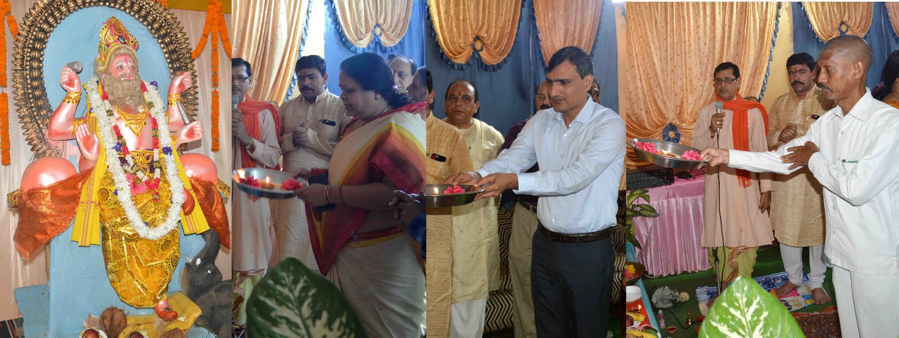
निगम के प्रतिष्ठानों में पूजे गए देवशिल्पी
(महापौर, आयुक्त, सभापति ने की पूजा अर्चना, नगर के विकास व सुख समृद्धि की कामना की)
कोरबा 17 सितम्बर 2018 -देवशिल्पी भगवान विश्वकर्मा की जयंती के अवसर पर आज निगम के विभिन्न प्रतिष्ठानों में देवशिल्पी की पूजा अर्चना की गई। महापौर श्रीमती रेणु अग्रवाल, आयुक्त श्री रणबीर शर्मा एवं सभापति श्री धुरपाल सिंह कंवर ने भगवान विश्वकर्मा की पूजा अर्चना की तथा नगर के सर्वागीण विकास व आमजन की सुख समृद्धि की कामना की।
प्रतिवर्ष की भांति इस वर्ष भी देवशिल्पी भगवान विश्वकर्मा की जयंती के पावन अवसर पर नगर पालिक निगम कोरबा के कर्मशाला, कोहड़िया स्थित जलउपचार संयंत्र एवं अन्य स्थानों पर देवशिल्पी की पूजा अर्चना का कार्यक्रम आयोजित किया गया था, इस हेतु भगवान विश्वकर्मा की भव्य प्रतिमाएं स्थापित की गई थी। महापौर श्रीमती रेणु अग्रवाल, आयुक्त श्री रणबीर शर्मा एवं सभापति श्री धुरपाल सिंह कंवर ने निगम के कर्मशाला व जलउपचार संयंत्र में आयोजित पूजन कार्यक्रमों में अपनी उपस्थिति देते हुए देवशिल्पी भगवान विश्वकर्मा की पूजा अर्चना की तथा नगर के सर्वागीण विकास, प्रगति व नागरिकबंधुओं की सुख समृद्धि की कामना की। इस अवसर पर मेयर इन काउंसिल सदस्य मनकराम साहू, कुसुम द्विवेदी, चांदनी अग्रवाल, निगम के मुख्य लेखाधिकारी पी.आर.मिश्रा, कार्यपालन अभियंता ग्यास अहमद, आर.के.माहेश्वरी, भूषण उरांव, उपायुक्त बी.पी.त्रिवेदी, स्वास्थ्य अधिकारी व्ही.के.सारस्वत, डाॅ.संजय तिवारी, तपन तिवारी, विवेक रिछारिया, विनोद शांडिल्य, लीलाधर पटेल, योगेन्द्र देवांगन, सुनील तांडे, राहूल मिश्रा, आकाश अग्रवाल, रमेश सूर्यवंशी, गोयल सिंह विमल, हरिशंकर साहू, द्वासराम साहू, महावीर राठौर, मदन, धनेश, आलेख, सुरेश, जगदीश, मनोज, रिकूं, शैलेन्द्र, संजय, अजय, भगत, देवचरण, उत्तम कुर्रे, पलटन, फिरत सिदार, अरूण सिदार, सुदर्शन, रामप्रसाद, लाल मोहम्मद, मार्शल आदि उपस्थित थे।

